EXT: Patenschaften
Extension Key: dd_sponsorship
Language: de
Copyright 2013, duda|design GbR, <support@dudadesign.de>

This document is published under the Open Content License
available from http://www.opencontent.org/opl.shtml

The content of this document is related to TYPO3
- a GNU/GPL CMS/Framework available from www.typo3.org
Inhaltsverzeichnis
EXT: Patenschaften 1
Einleitung 3
Was macht die Extension? 3
Konfiguration & Backendmodule 4
Allgemeine Einstellungen 4
Patenschaften verwalten 5
Extension als Template einbinden 5
Tutorial 6
Die Extension einbinden 6
Patenprogramm beitreten 7
Alle Paten anzeigen 7
Verwalten 7
Details 8
Profileinstellungen 8
Files 9
Changelog 10
Versionshinweise: 11

Einleitung

Was macht die Extension?

Die Extension stellt ein Patenschaftsverwaltungssystem zwischen Studenten und Alumni bereit.
Folgende Funktion werden realisiert:

- Zuordnung als Pate oder Patenkind über Gruppen
- Automatische Zuordnung zu den Gruppen anhand des Studien-Abschlussdatums
- Listenansicht der verfügbaren Paten
- Detailansicht der einzelnen Paten
- Anfrage des Patenkindes an den anonymisierten Paten
- Annehmen, Ablehnen / Zurückziehen & Beenden von Patenschaften
- Generierung entsprechender Status-E-Mails
- Liste über offene Anfragen, aktuelle Patenbeziehungen und abgeschlossene Patenschaften
- Verlassen des Patenprogramms kann über E-Mail-Formular angefordert werden
- E-Mails an Pate und Patenkind, wenn sich der Patenschafts-Status ändert
- Patenschaften im TYPO3-Backend als Liste sicht- und editierbar
- Cronjob zur regelmäßigen Überprüfung der Patenschaft-Stati

Um am Patenprogramm teilnehmen zu können, werden verschiedene Kriterien zur Überprüfung herangezogen. Es wird zwischen den Gruppen »Paten« und »Patenkinder« unterschieden. Die Zuordnung erfolgt anhand des bereits erreichten oder noch zu erreichenden Studien-Abschlussdatums. Ein Pate kann bis zu drei Patenkinder betreuen. Den Mitgliedern ist es erlaubt, jederzeit bestehende Patenschaften zu beenden. Auch kann jedes Mitglied aus dem Patenprogramm austreten. Hierzu ist eine Abmeldeseite vorgesehen.

Konfiguration & Backendmodule

Allgemeine Einstellungen

Das Patenschaftsprogramm benötigt zum Start einige wichtigen Einstellungen. Das Einstellungsmenü hierzu befindet sich im Abschnitt ADMINWERKZEUGE .
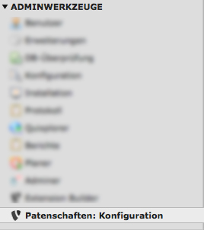
- Die ID Zuordnung: Welche ID wurden den Gruppen »Paten« und »Patenkinder« zugeordnet?
- Die E-Mail Konfiguration: Welcher Absender wird für die Bearbeitung von Systemmails verwendet und wo befinden sich die Template-Dateien?
Die E-Mail-Templates sind unter typo3conf/ext/dd_sponsorship/Resources/Mails/ zu finden. Der Zielordner kann im Backend beliebig verändert werden (auf das abschließende / achten!). Folgende Templates sind darin enthalten:
- abgelehnt.html: Der Pate lehnt eine Anfrage ab.
- anfrage.html: Ein Patenkind sendet eine Anfrage.
- angenommen.html: Der Pate stimmt eine Anfrage zu.
- status.html: Ein Patenkind hat sein Studium beendet und wird der Gruppe Paten zugeordnet.
- status_pate.html: Der Pate erhält Info darüber, wenn eines seiner Patenkinder das Studium beendet hat.
- Die Seitenkonfiguration: Wo befindet sich das PlugIn Modul »Patenschaften: Details« etc.?
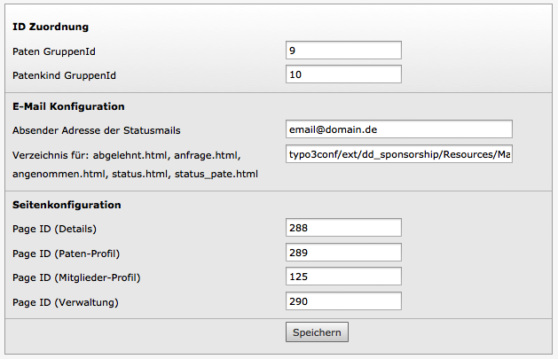

Patenschaften verwalten

Alle laufenden Patenschaften können über die Seite »Patenschaften: Verwalten« verwalten werden. Die Funktion ist im Backend im Abschnitt WEB zu finden. Darin werden die Patenschaften chronologisch aufgelistet.
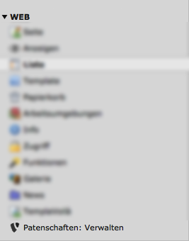
Mit einem Klick auf die verschiedenen Statussymbole kann der Status jeder Patenschaft angepasst werden.
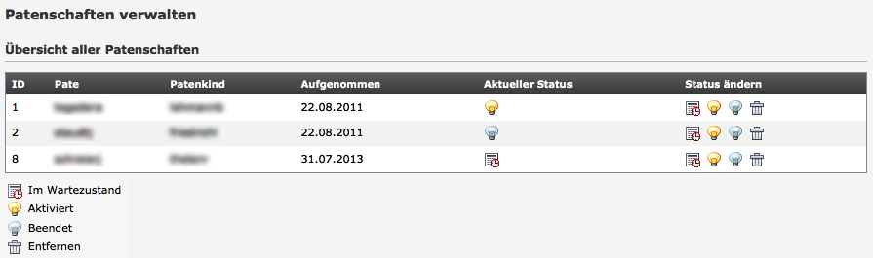
Es wird zwischen 3 verschiedenen Stati unterschieden:
- Im Wartezustand (eine Anfrage wurde versendet. Die Antwort steht noch aus.)
- Aktiviert (eine laufende Patenschaft ist bereits vorhanden)
- Beendet (eine laufende Patenschaft wurde beendet)
Darüber hinaus kann über »Entfernen« eine Anfrage bzw. Patenschaftsbeziehung endgültig entfernt werden.

Extension als Template einbinden
Für die Darstellung und diverse Konfigurationen, wird auf der root Seite das Template Setup (dd_sponsorship) als statisches Template aus den Erweiterungen eingebunden.
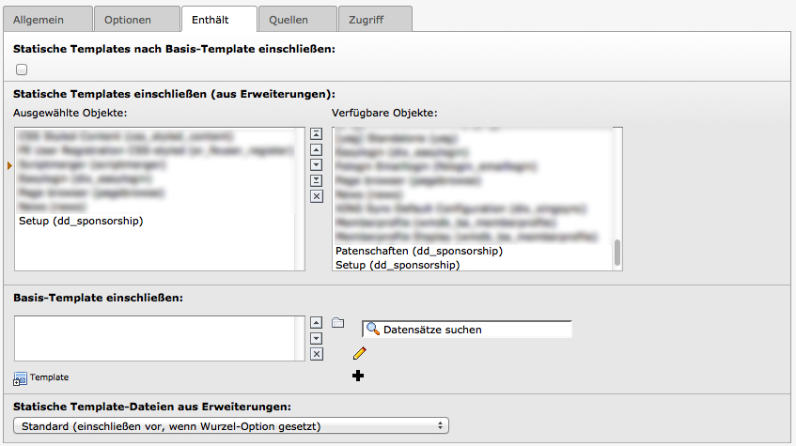

Tutorial

TS Konfiguration

Wichtig: Damit Links in den E-Mails richtig generiert werden, muss baseURL richtig konfiguriert sein!

Die Extension einbinden

Die einzelnen Funktionsteile der Extension können als Seiteninhaltselement eingesetzt werden. Hierzu ist das Auswählen der entsprechenden PlugIns notwendig. Folgende PlugIn-Module stehen zur Verfügung:

- Patenschaften: Patenprogramm beitreten: Button zum betreten des Patenschaftsprogramms.
- Patenschaften: Alle Paten im Überblick: Zeigt eine Liste der Paten an.
- Patenschaften: Verwaltung: Überblick über alle Patenschaften mit ihren verschiedenen Stati.
- Patenschaften: Details: Ansicht des Patenprofils sowie die entsprechenden Felder zur Anfrage.
- Patenschaften: Mein Profil bearbeiten: Bearbeitung des Paten- bzw. Patenkind-Profils.

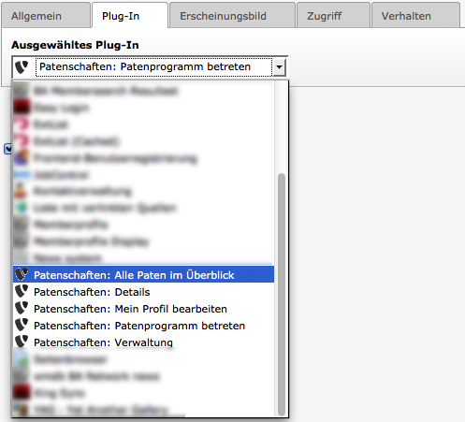

Patenprogramm beitreten

Empfohlene Gruppenzugehörigkeit: Mitglieder bis auf »Patenkinder« und »Paten«
Sollte das Mitglied »Student« oder »Absolvent« sein, so kann er am Patenprogramm teilnehmen. Nach dem der Eintritt vom Mitglied bestätigt wird, entscheidet das System anhand der entsprechenden Daten, ob es sich dabei um einen Paten oder ein Patenkind handelt. Die Zuordnung wird vom System festgelegt. Ggf. liefern entsprechende Rückmeldungen dem Mitglied Hinweise darauf, warum er oder sie nicht teilnehmen bzw. teilnehmen kann.
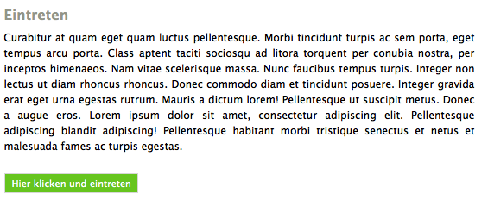

Alle Paten anzeigen

Empfohlene Gruppenzugehörigkeit: »Patenkinder«
Eine Übersicht über alle Paten. Ein Patenkind hat hierüber die Möglichkeit, Details zu den jeweiligen Paten einzusehen.
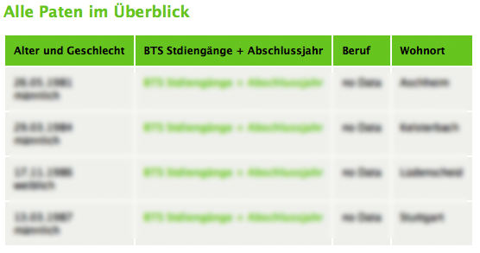

Verwalten

Empfohlene Gruppenzugehörigkeit: »Paten«, »Patenkinder«
Das Modul unterscheidet zwischen Paten und Patenkindern:
Pate: Eine Übersicht der Patenkinder und Anfragen liegt dieser Seite zugrunde. Der Pate hat umfangreiche Verwaltungsmöglichkeiten. So kann er aktuelle Anfragen ablehnen und akzeptieren, laufende Patenschaften beenden und die Details der Patenkinder einsehen.
Patenkind: Stellt einen Link bereit, der zu den Details des Paten führt.
Bei Änderungen der Stati werden jeweils passenden E-Mails an die betroffenen Personen verschickt.

Details

Empfohlene Gruppenzugehörigkeit: »Paten«, »Patenkinder«
Jedes Mitglied, welches am Patenprogramm teilnimmt, hat ein Patenprofil. Hier werden unter anderem folgende Informationen hinterlegt:
- Fragen zu den Erwartungen an den Paten bzw. das Patenkind
- Anzahl der zu betreuenden Patenkinder
- Einstellung der Privatsphäre: So kann der Pate die Informationen wie Name, Benutzername usw. verbergen
- Weitere Fragen zu Aufgaben und Hilfestellungen.
Ein Patenkind kann über das Profil eines Paten ausserdem versuchen eine Anfrage zu starten. Hierbei prüft das System folgende Punkte ab:
- Ist das Mitglied im Patenprogramm
- Besteht bereits eine Patenschaft
- Wurde die Maximale Anzahl der zu betreuenden Patenkinder überschritten
Ist das Ergebnis der Prüfung negativ, so wird ein Button und ein Textfeld eingeblendet, welche dazu dienen, dem Paten eine Anfrage zu stellen.
Der Pate erhält nach erfolgreiche Anfrage anschließend eine E-Mail. Er kann die Patenschaft dann über direkte Links in dieser E-Mail annehmen bzw. ablehnen.

Profileinstellungen

Empfohlene Gruppenzugehörigkeit: »Paten«, »Patenkinder«
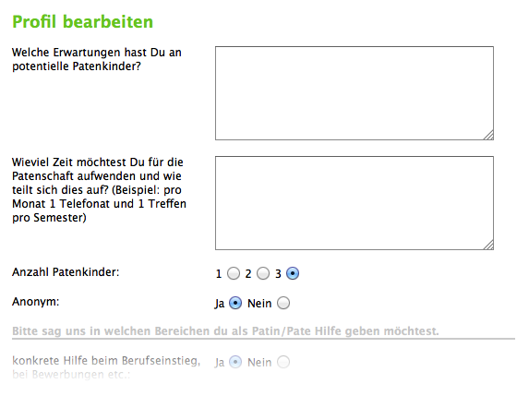
Die Informationen unter Details können über dieses Modul angepasst werden. Das Programm unterscheidet auch hier zwischen einen Paten und Patenkindern. Je nachdem, zu welcher Gruppe man gehört, werden die entsprechenden Felder ein- bzw. ausgeblendet.

Scheduler

Diese Extension verfügt über einen Task, der über den Planer eingebunden und verplant werden kann. Der Task überprüft, ob Mitglieder ihr Studium beenden, weist dann die Gruppenzugehörigkeit neu zu, beendet ggf. Patenschaftsbeziehungen welche betroffen sind und informiert die Mitglieder per E-Mail.
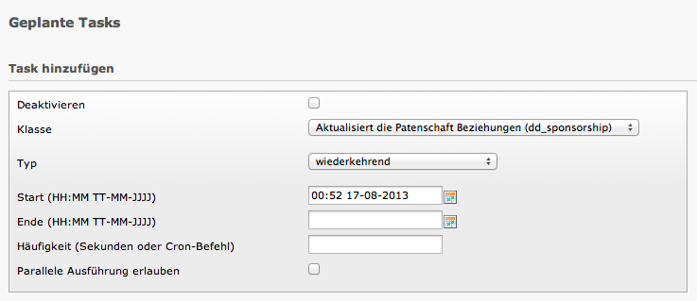

Files

Beschreibung | Ort:
Übersetzungen und Texte: | typo3conf/ext/dd_sponsorship/Resources/Private/Language/locallang.xml
Seiten | typo3conf/ext/dd_sponsorship/Resources/Private/Templates/
E-Mails | typo3conf/ext/dd_sponsorship/Resources/Mails/
CSS und JavaScript | typo3conf/ext/dd_sponsorship/Resources/Public/

Changelog

Version: | Changes:
1.0.5 | updated documentaion, view of »Paten Verwaltung«. minor bug fixes
1.0.4 | updated pagination, documentation, »Paten« details. minor bug fixes. added form to backendmodule fe_users
1.0.3 | changed default email address
1.0.2 | update dependend information
1.0.1 | changed author email address
1.0.0 | Initial version of this extension.

Versionshinweise:
Extension Builder (v2.4.7)
Extbase Framework for Extensions (v4.7.7)
Fluid Templating Engine (v4.7.7)
user_system

